Sådan udskifter du forsidebanneret på hjemmesiden

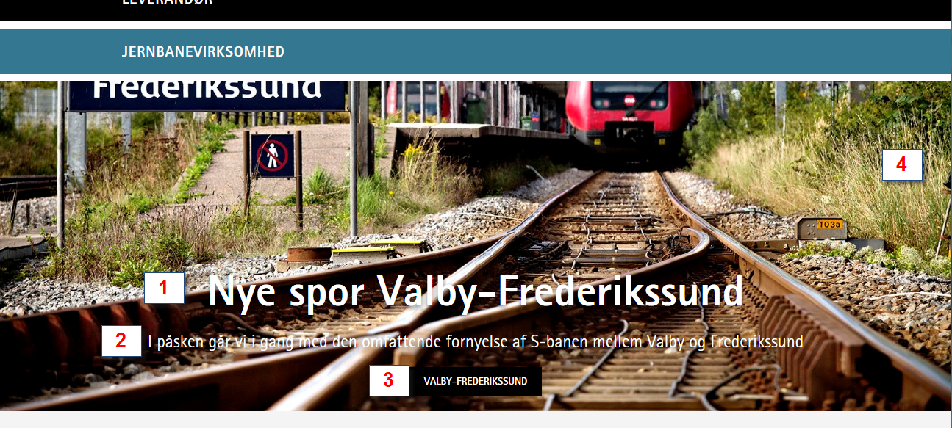

Forsidebanneret består af fire ting:

1. en overskrift
2. en kort beskrivelse
3. en link til en anden side (fx en pressemeddelelse eller et projekt)
4. et billede
5. Sådan udskifter du banneret

|  |  |
| --- | --- |
| Log på sitecore: <https://sitecore.bane.dk/sitecore> | |
| **Klik på ikonet Indholdsredigering** |  |
| Så åbner indholdstræet. Du navigerer hurtigst i det ved at klikke på de små pile til venstre, som folder de underliggende niveauer ud. |  |
| Åbn indholdstræet indtil du kan se siden Borger.  Klik på pilen ud for Borger og derefter på pilen ud for mappen ”Sideindhold i moduler”.  Klik på modulet ”Hero link forside”, så det bliver markeret blåt. |  |
| I højre side af skærmen er de fire felter, du skal udfylde under overskriften Hero Modul Data.   1. Overskrift 2. Beskrivelse 3. Link 4. Billede   Overskrift og Beskrivelse indtaster du bare. |  |
| **Link**  For at indsætte et link klikker du på ”Indsæt Link” |  |
| Og navigerer hen til den side, du vil linke til. Markér siden og vælg Indsæt. |  |
| **Billede**  For at indsætte et billede klikker du på ”Gennemse”.. |  |
| Klik derefter på fanen ”GENNEMSE” |  |
| Naviger hen til den mappe, hvor dit billede ligger – fx forsidebilleder eller Billeder til pressemeddelelse. |  |
| Vælg det billede, du vil bruge og klik Ok |  |
| Klik Gem.  Det nye banner bliver automatisk udgivet i løbet af de næste 15 minutter.. |  |
| ..men hvis du gerne vil have det udgivet NU, så skal du højreklikke på ”Hero link forside” og vælge ”Udgiv element”. |  |